**ΤΟ ΣΟΥΠΙΝΟ**

Το **σουπίνο** είναι **ρηματικό ουσιαστικό** αρσενικού γένους, δ΄κλίσης.  
Έχει δυο πτώσεις: **αιτιατική** σε **-um** και **αφαιρετική** σε **-u**.  
*Σουπίνο έχουν τα ενεργητικά, τα αποθετικά και τα ημιαποθετικά ρήματα.*

**Τα σουπίνα των 4 συζυγιών**

|  |  |  |  |  |
| --- | --- | --- | --- | --- |
|  | amo | deleo | lego | audio |
| Αιτιατική Αφαιρετική | amat -**um** amat-**u** | delet -**um** delet-**u** | lect -**um** lect-**u** | audit -**um** audit -**u** |

**Η χρήση των πτώσεων του σουπίνου**

1. Ο τύπος σε **-um** (αιτιατική) δηλώνει τον **σκοπό** και τίθεται κυρίως με ρήματα που φανερώνουν **κίνηση** ή γενικότερα σκόπιμη ενέργεια (eo, venio, mitto).  
[ισοδυναμεί με το απόλυτο απαρέμφατο του σκοπού της αρχαίας ελληνικής]

π.χ. Milites venerunt **pugnatum** = οι στρατιώτες ήλθαν **για να πολεμήσουν**.

***Σημείωση 1.****Εφόσον το σουπίνο ανήκει σε μεταβατικό ρήμα, μπορεί να έχει και αντικείμενο.  
  
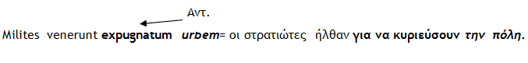*

***Σημείωση 2.****Ο τύπος του σουπίνου σε****-um****μαζί με το****-iri****σχηματίζουν το****απαρέμφατο παθητικού μέλλοντα****του ρήματος (amatum iri, deletum iri, lectum iri, auditum iri).*

***Σημείωση 3.****Ο σκοπός μπορεί να δηλωθεί και με άλλους τρόπους. Δες το οικείο κεφάλαιο.*

2. Ο τύπος σε **-u** (αφαιρετική) δηλώνει την **αναφορά**. Τον συναντάμε με επίθετα όπως facilis (εύκολος), iucundus (ευχάριστος), **incredibilis** (απίστευτος), mirabilis (θαυμαστός), **utilis** (χρήσιμος).  
[ισοδυναμεί με το απόλυτο απαρέμφατο της αναφοράς της αρχαίας ελληνικής]  
Τα σουπίνα σε -u είναι συνήθως στερεότυπα: dictu, **factu**, **auditu**, visu.

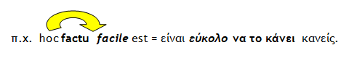

**Σχηματικά:**

|  |
| --- |
| **αιτιατική (-um)** → εκφράζει **σκοπό** (συνήθως από ρήματα κίνησης) |
| **αφαιρετική (-u)** → εκφράζει **αναφορά** (με τα επίθετα incredibilis, utilis κ.α.) |